CONTAIN'T - NEWSLETTER 2016 #1
Zum nächsten Newsletter (2016 #2) Zum letzten Newsletter (Aktion am Rathaus)
Hallo liebes Mitglied,
seit der ernüchternden Rückmeldung der Stadtverwaltung zur Umzugsfrage haben wir beratschlagt, wie es mit contain’t weitergehen kann. Mit dieser Mail erhältst Du einen Zwischenstand zu den aktuellen Entwicklungen:

Rückbau am jetzigen Standort:
Auf unsere Nachfrage zur Rückbaufristverlängerung wurde uns von der Stadt der 1. Februar als endgütliges Übergabedatum genannt. Seit dem Jahresbeginn sind wir deshalb mit dem Rückbau beschäftigt. Wer uns bei dieser bedrückenden Arbeit unterstützen möchte, ist herzlich eingeladen. Es ist die letzte Gelegenheit, Abschied von einem Ort zu nehmen, an dem wir gemeinsam soviel erlebt haben. Ab kommendem Wochenende werden wir bis Ende Januar jeden Samstag ab 14:00 Uhr auf dem Gelände sein. Über office@containt.org kannst Du jederzeit mit uns in Kontakt treten - wir freuen uns über jede helfende Hand.
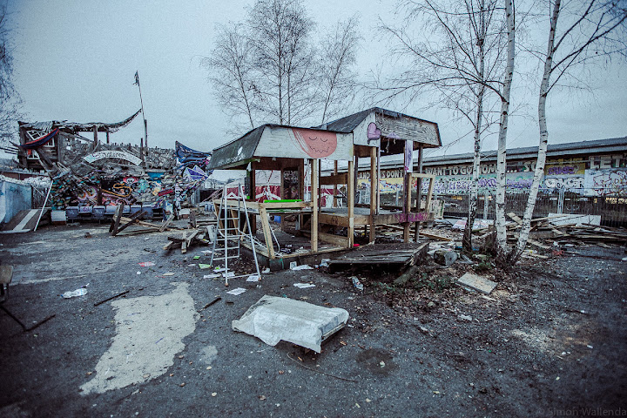
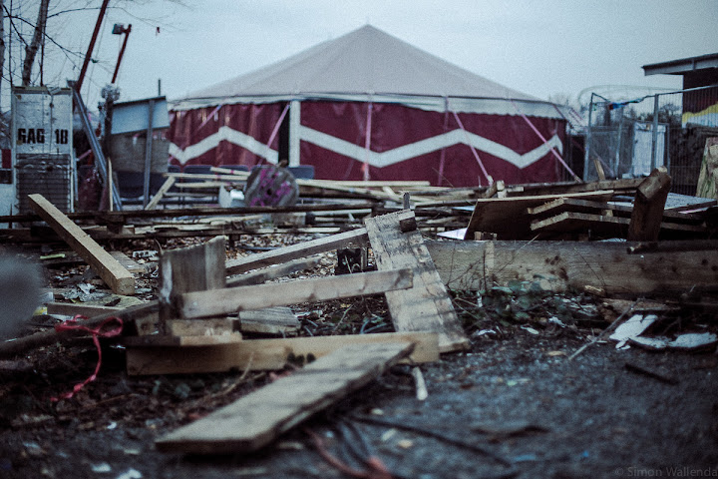

Wie geht es jetzt weiter?
Parallel zum Rückbau suchen wir nach einer neuen Bleibe. Klar, dass wir kurzfristig kein Areal finden werden, das uns den gewohnten Platz und die bisherigen Möglichkeiten bietet. Wir sind aber zuversichtlich, einen Parkplatz zu finden, auf dem wir uns neu organisieren und Strategien für die Zukunft entwickeln können. Welche Möglichkeiten darüber hinaus bestehen, werden die kommenden Wochen zeigen. So enttäuschend die fehlende Wertschätzung der Stadt ist, so unmissverständlich und aufbauend ist der Support, den Du und viele andere uns entgegengebracht haben. Für uns ist das ein klares Signal weiter zu machen. Urbaner Freiraum lässt sich nicht einfach kündigen! Deshalb werden wir weiter dafür eintreten und Druck auf die Stadt ausüben. Um einige Erfahrungen reicher, mit kreativem Kopf und neuen Partnern werden wir schon bald aufs Neue von uns hören lassen.

Save the Date
Anfang Februar wird es die nächste Mitgliederversammlung geben. Bis dahin hat sich sicherlich Einiges geklärt und wir können bereits genauere Infos zum Stand unserer Planungen geben. In Kürze erhältst Du eine Einladung mit der genauen Tagesordnung. Wir würden uns sehr freuen, wenn Du die Zeit findest.

Austritte aus dem Verein
Von den Ereignissen gebeutelt sind in den letzten Wochen zahlreiche Mitglieder aus dem Verein ausgetreten. Resignation, Umzüge, persönliche Umstände und Unzufriedenheit mit unserer Öffentlichkeitsarbeit wurden uns als Gründe genannt. Uns ist klar, dass die Kommunikation besser hätte laufen können. Die Kritik ist verständlich und angekommen.

Öffentlichkeitsarbeit und Mitgliederkommunikation
Gute Kommunikation ist zeitaufwändig. Die bittere Realität ist, dass erst jetzt - mit dem Verlust des Geländes - eine aktivere Kommunikation realistisch wird. Zuvor, ohne den Zuwachs an regelmäßiger ehrenamtlicher Arbeit oder den entsprechenden finanziellen Mitteln, war an eine Intensivierung nicht zu denken. Zu sehr hielten uns Gelände, Veranstaltungen, Auflagen, Bauanträge, Ateliergemeinschaft, Verwaltung, Bürokratie und Kampgagnen auf Trab. Unsicher war außerdem die rechtliche Situtaion im Zusammenhang mit der ausbleibenden Nutzungsgenehmigung und Veranstaltungsankündigungen. Mit der neuen Situation werden wir uns wieder stärker auf die Mitgliederkommunikation und die Öffentlichkeitsarbeit konzentrieren. Und zu berichten gibt es in nächster Zeit sicherlich auch Einiges.
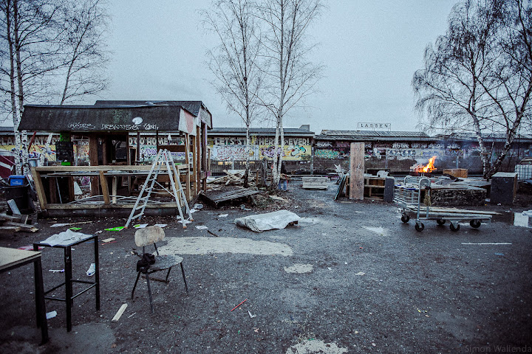
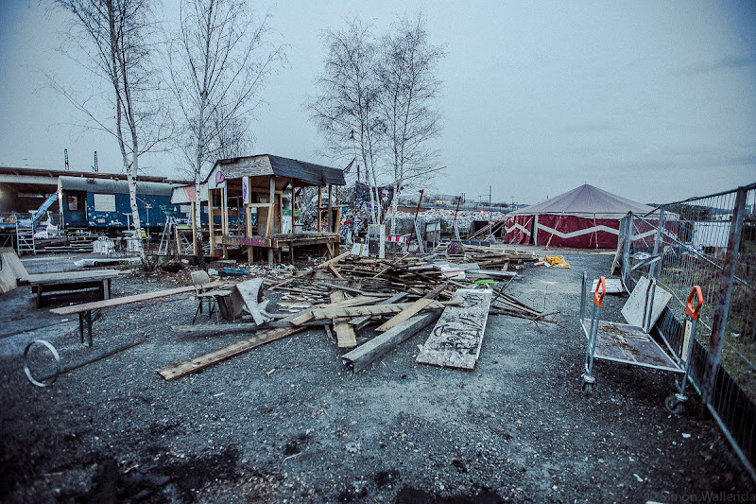

Mitgliedsbeiträge
Vermehrt taucht die Frage auf, was jetzt - ohne Gelände - mit den Mitgliedsbeiträgen geschieht, die jetzt eingezogen werden.
Die Mitgliedsbeiträge dienen zu einem Teil der Deckung von Kosten aus dem vergangenen Jahr, da Tätigkeiten in unvergüteter Vorleistung vollbracht wurden. Mit einem Teil eures Beitrags würdigt ihr also die Ergebnisse unserer Arbeit von 2015. Konkret heißt das eine erfolgreiche Crowdfunding-Kamapgne, den Aufbau von Ateliergemeinschaft und Werkstatt, eine Petition mit Aussagekraft, zahlreiche Veranstaltungen, zwei Kooperationen mit Hochschulen und der Ausbau der Infrastruktur (z.B. Toilettencontainer).
Mit dem Rest deines Beitrag stellst Du sicher, dass wir unseren mietvertraglichen Verpflichtungen zum Rückbau nachkommen können und diese Zuverlässigkeit in Zukunft bei Gesprächen mit der Stadt in die Waagschale werfen können. Weiter werden mit den Mitgliedsbeiträgen das Zwischenparken, die Lobby- und Kampagnenarbeit für ein neues Gelände in den kommenden Monaten, sowie die Vorbereitung, Durchführung und Nachbereitung von Workshops, Aktionen und Veranstaltungen im Exil finanziert. Mit deinem Beitrag unterstützt Du also weiterhin die Arbeit für kulturelle Freiräume in Stuttgart.

Dankeschön
An dieser Stelle ein dickes fettes Dankeschön an Dich und die große Mehrheit jener Mitglieder, die uns die Treue gehalten und ihre Lastschriftenvereinbarung NICHT wiederrufen haben. Besonders in diesen schwierigen und kostenintensiven Zeiten treffen uns die Austritte empfindlich. Wir sind aber optimistisch, dass wir neue Mitglieder finden und ehemalige zurückgewinnen können, sobald sich einige Fragen bezüglich der Zukunft geklärt haben.
Dass Du uns dabei vertraust, finden wir klasse und hoffen, auch weiterhin in deinem Sinne für Freiraum wirken zu können.
Dein contain't - Team

